应用架构

单一应用架构
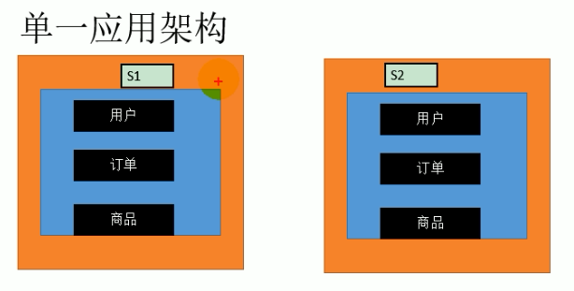
所有的模块(业务代码和页面)都放在一个应用中，然后部署到服务器上。

问题：如果单一的应用越来越大(如：500MB)，那么在服务器上部署会拖垮服务器。而且开发的时候不好改变代码，团队开发会受到限制

垂直应用架构

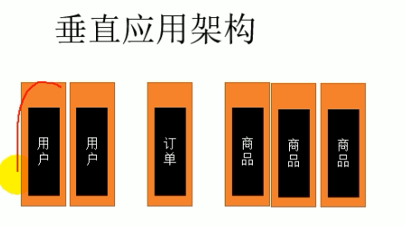
模块之间分离，部署到不同的服务器上。模块有自己独立的页面和业务逻辑。

问题：界面和逻辑代码需要进行分离。应用不能完全独立，模块之间需要相互的调用。

分布式应用架构
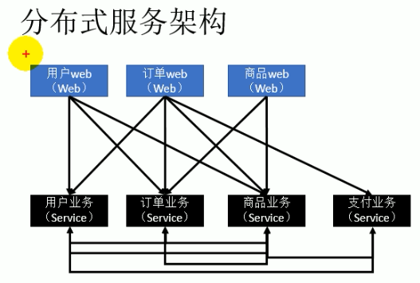

Dubbo：基于RPC的远程过程调用来实现不同服务器上的业务调用

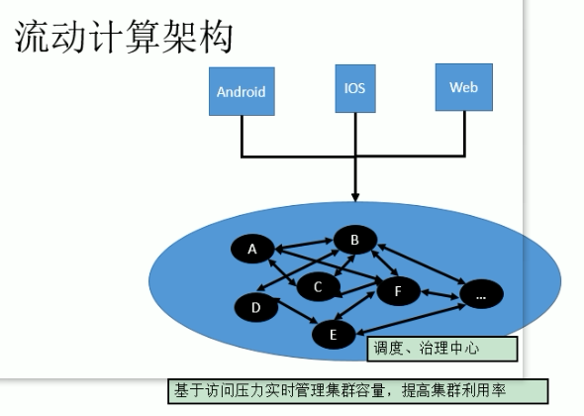

Dbbbo的主要流程
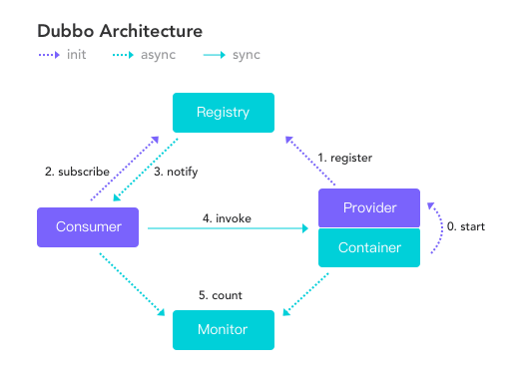
步骤0、1、2是init初始化过程。
3、5是async异步调用过程。
4是sync同步调用过程。

主要思想流程
- 由容器Container初始化服务的提供者provider，然后服务提供者注册到注册中心(zookeeper)中。
- 服务的消费者订阅注册中心，注册中心会和消费者建立长连接，会告诉服务的消费者服务提供者的状态，比如说当某个服务的提供者宕机，消费者会收到注册中心的消息。
- 服务消费者通过RPC远程过程调用来调用服务提供者提供的服务。
- 服务的消费者和提供者都会每一段时间向监控中心monitor发送一些调用的时间等信息，监控中心就能够监控到服务的运行状态。

Dubbo集群容错模式
配置方法：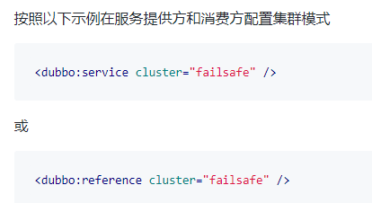

Failover Cluster
失败自动切换，当出现失败，重试其它服务器 [1]。通常用于读操作，但重试会带来更长延迟。可通过 retries="2" 来设置重试次数(不含第一次)。

Failfast Cluster
快速失败，只发起一次调用，失败立即报错。通常用于非幂等性的写操作，比如新增记录。

Failsafe Cluster
失败安全，出现异常时，直接忽略。通常用于写入审计日志等操作。

Failback Cluster
失败自动恢复，后台记录失败请求，定时重发。通常用于消息通知操作。

Forking Cluster
并行调用多个服务器，只要一个成功即返回。通常用于实时性要求较高的读操作，但需要浪费更多服务资源。可通过 forks="2" 来设置最大并行数。

Broadcast Cluster
广播调用所有提供者，逐个调用，任意一台报错则报错 [2]。通常用于通知所有提供者更新缓存或日志等本地资源信息。

负载均衡策略

Random LoadBalance
- 随机，按权重设置随机概率。
- 在一个截面上碰撞的概率高，但调用量越大分布越均匀，而且按概率使用权重后也比较均匀，有利于动态调整提供者权重。

RoundRobin LoadBalance
- 轮询，按公约后的权重设置轮询比率。
- 存在慢的提供者累积请求的问题，比如：第二台机器很慢，但没挂，当请求调到第二台时就卡在那，久而久之，所有请求都卡在调到第二台上。

LeastActive LoadBalance
- 最少活跃调用数，相同活跃数的随机，活跃数指调用前后计数差。
- 使慢的提供者收到更少请求，因为越慢的提供者的调用前后计数差会越大。

ConsistentHash LoadBalance
- 一致性 Hash，相同参数的请求总是发到同一提供者。
- 当某一台提供者挂时，原本发往该提供者的请求，基于虚拟节点，平摊到其它提供者，不会引起剧烈变动。
- 缺省只对第一个参数 Hash，如果要修改，请配置 <dubbo:parameter key="hash.arguments" value="0,1" />
- 缺省用 160 份虚拟节点，如果要修改，请配置 <dubbo:parameter key="hash.nodes" value="320" />

